1. **应用题**

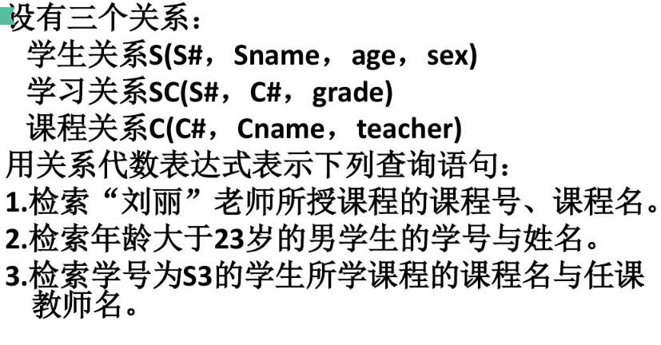

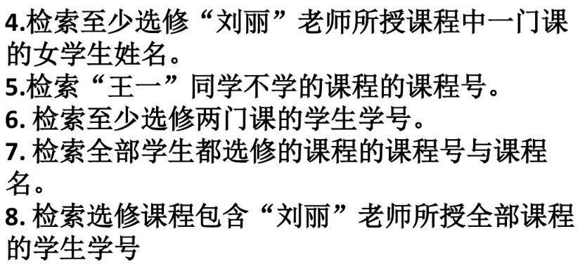

**9. 检索正好选修了两门课程的学生学号（课程数目为2）。**

**10. 检索正好选修了三门课程的学生学号（课程数目为3）。**

**11. 检索选修了课程号为‘C2’或‘C4’的学生学号。**

**12．检索选修了课程号为‘C2’和‘C4’两门课程的学生学号。**

**二、选择题**

